Nama : Kemas Muhamad Kevin

Nim: L200184033

Kelas: E

# MODUL 5

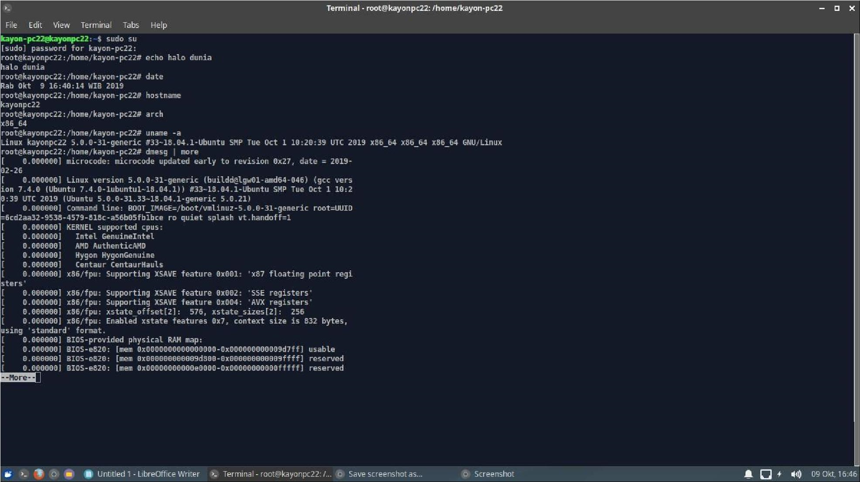

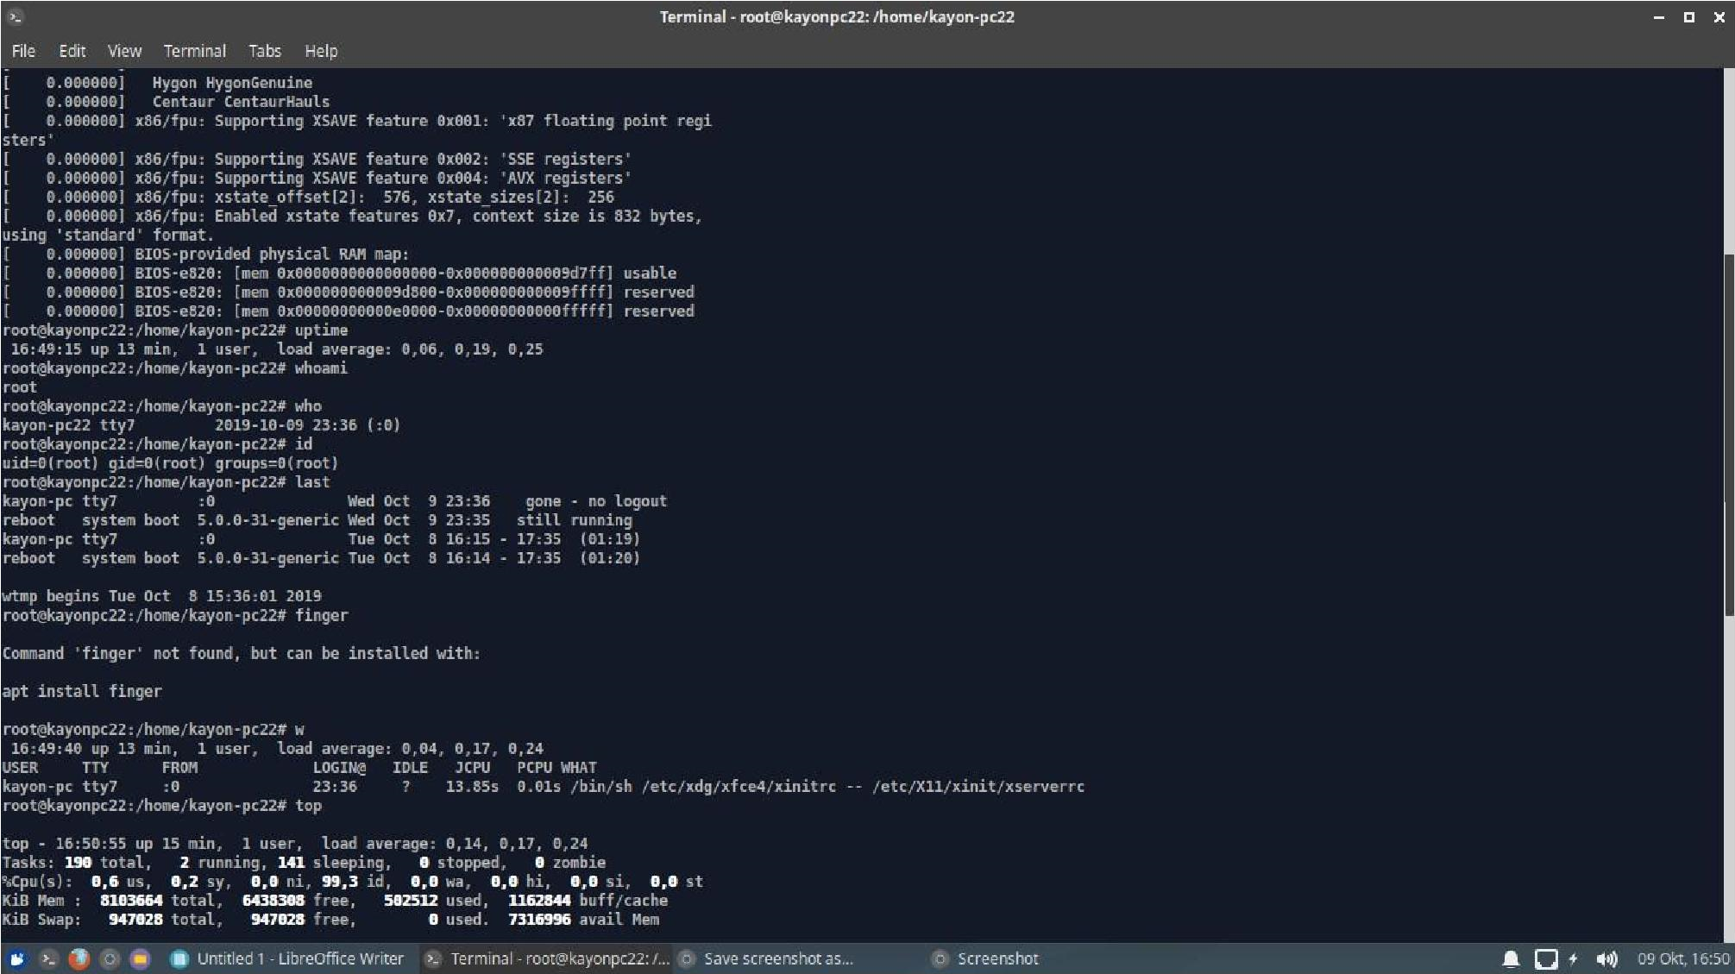

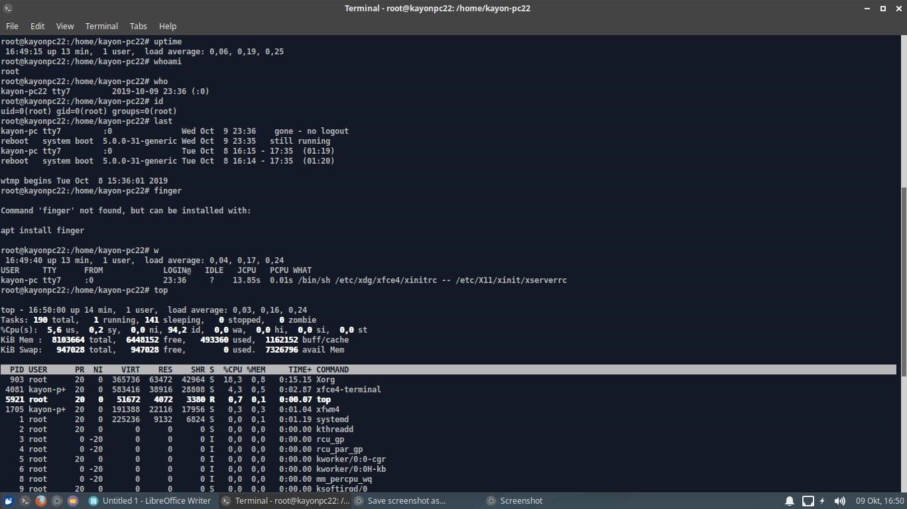

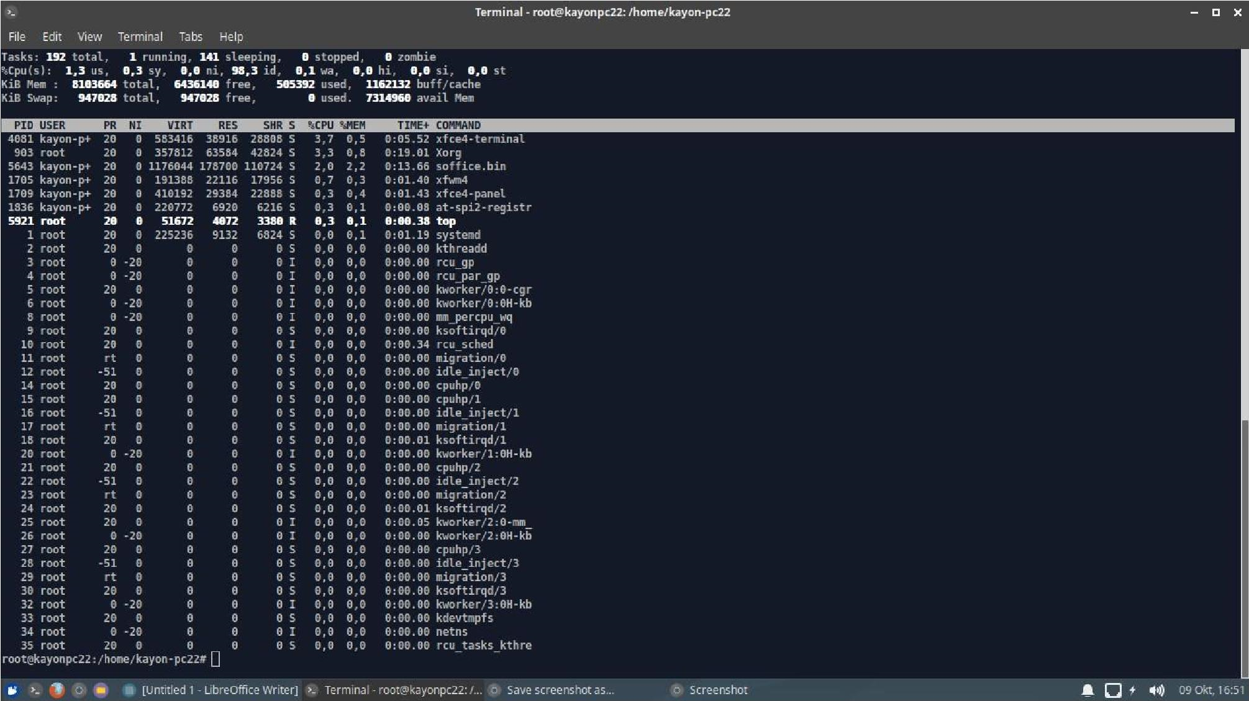

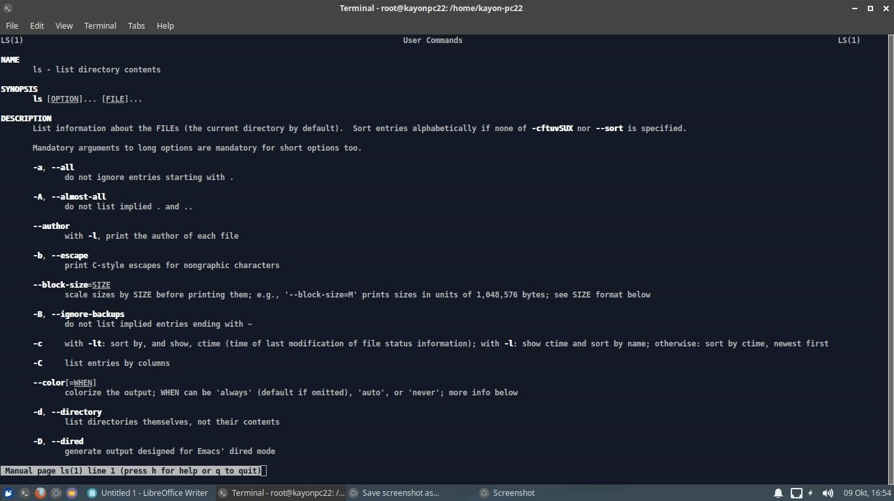

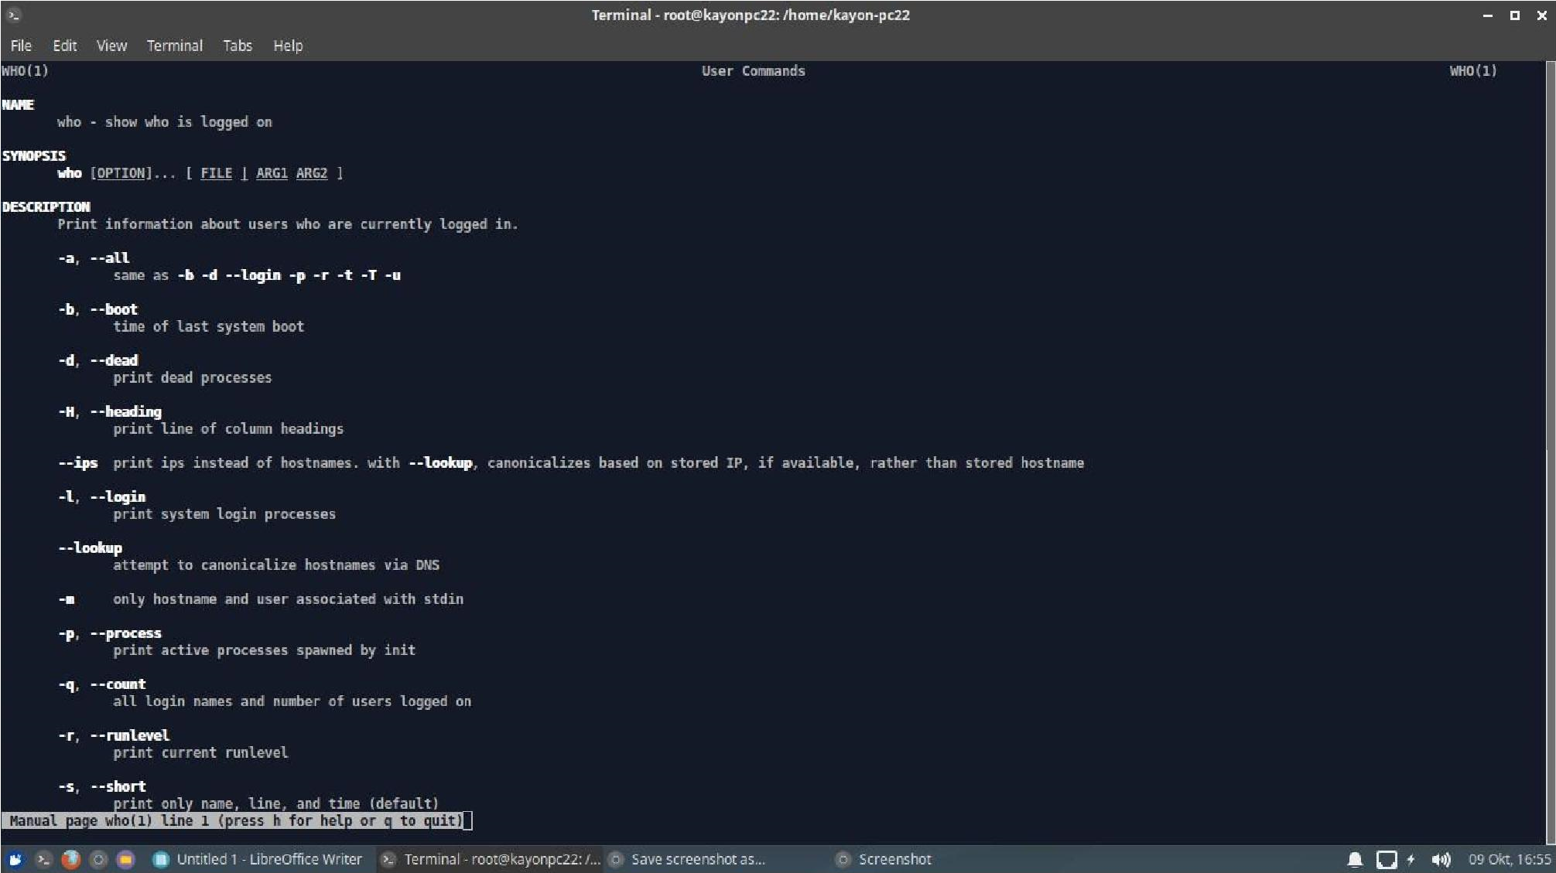

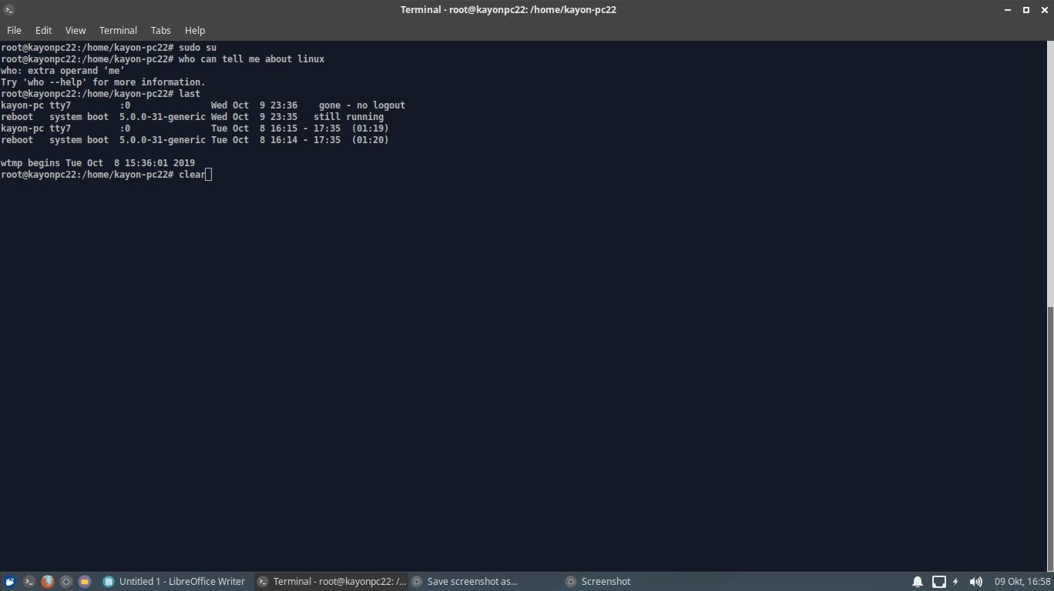

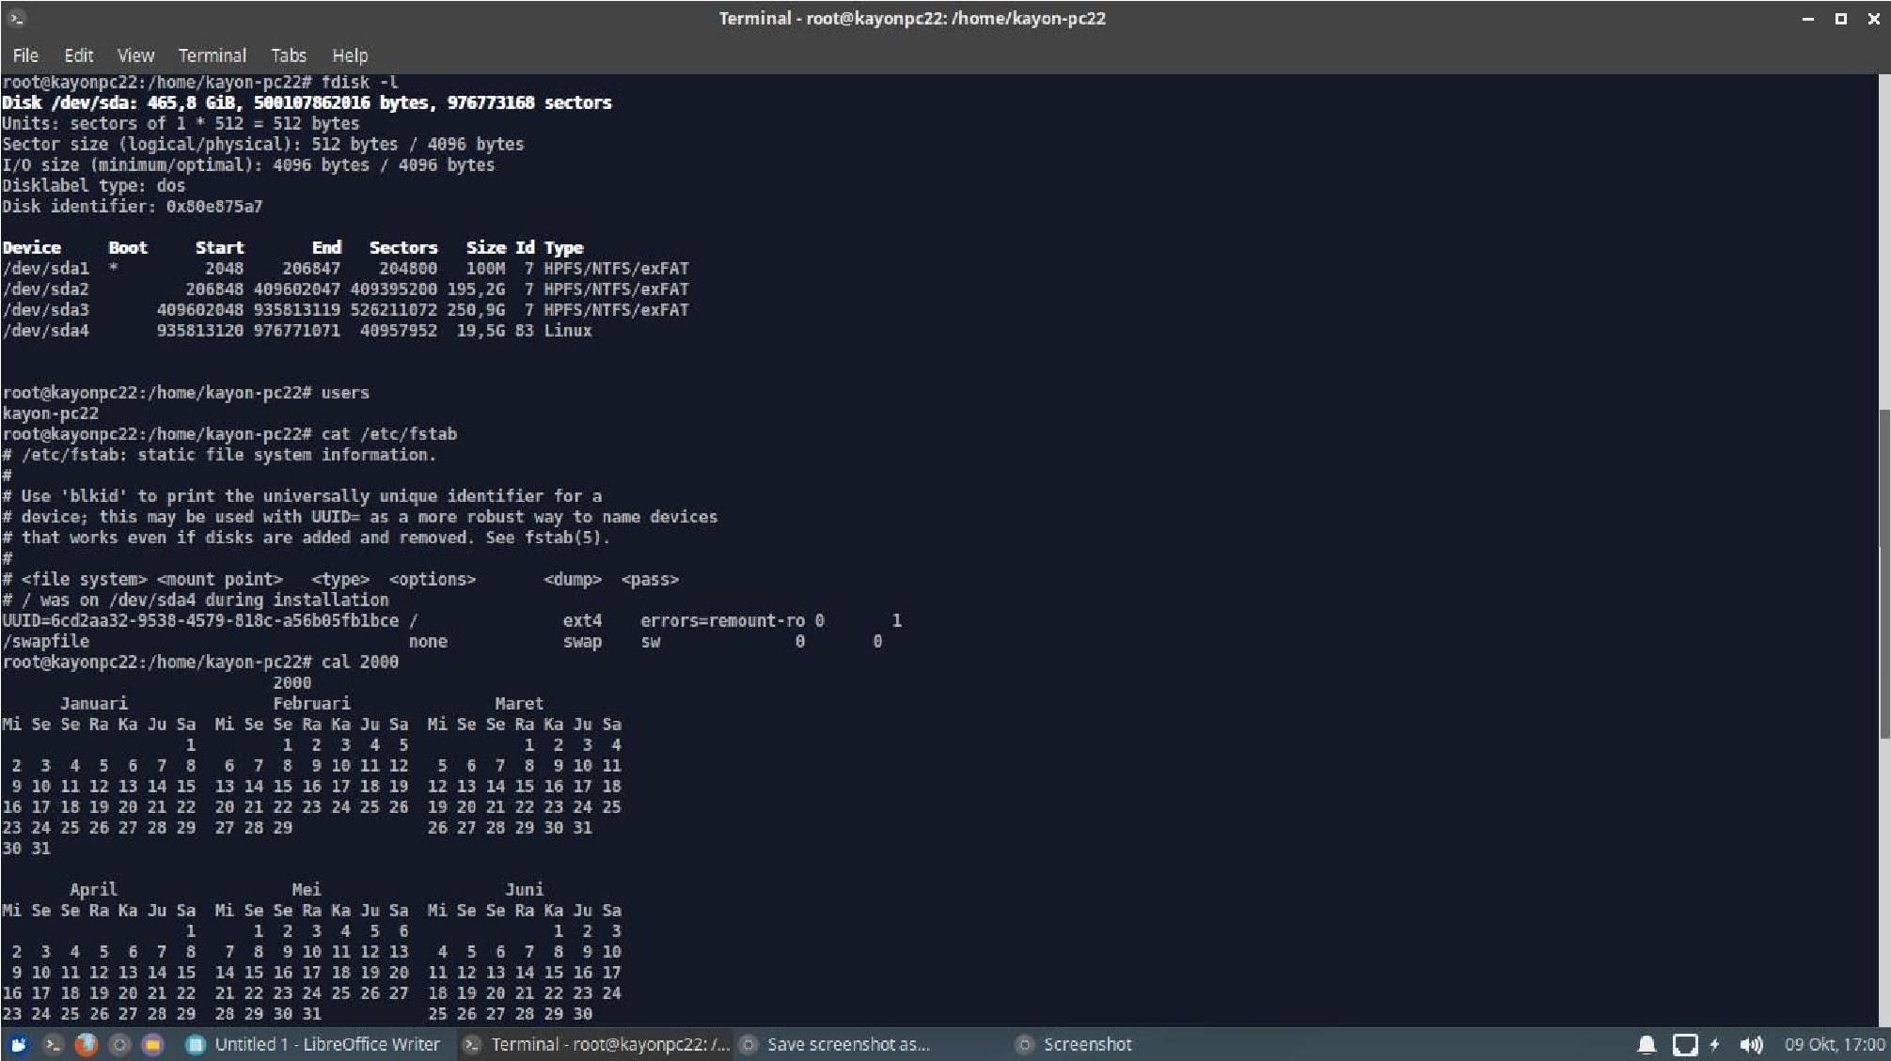

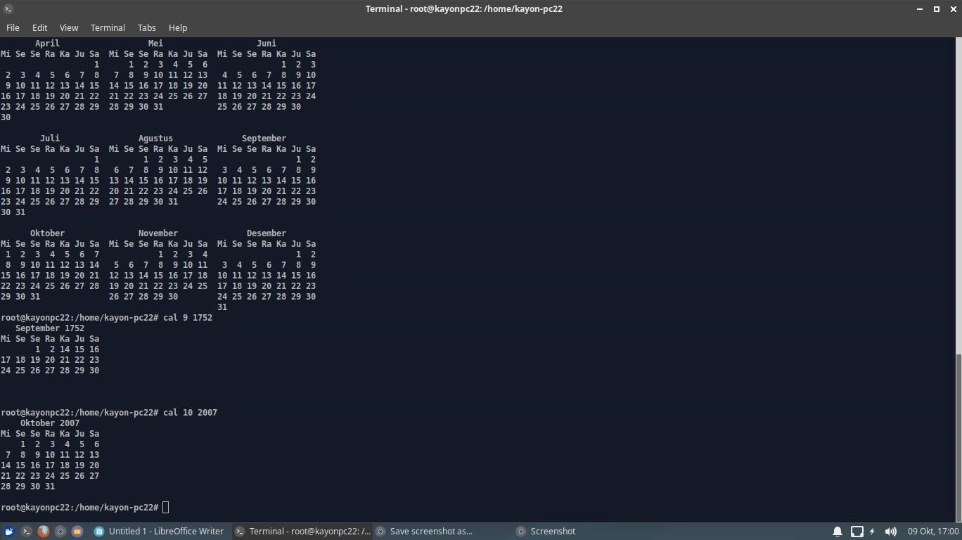

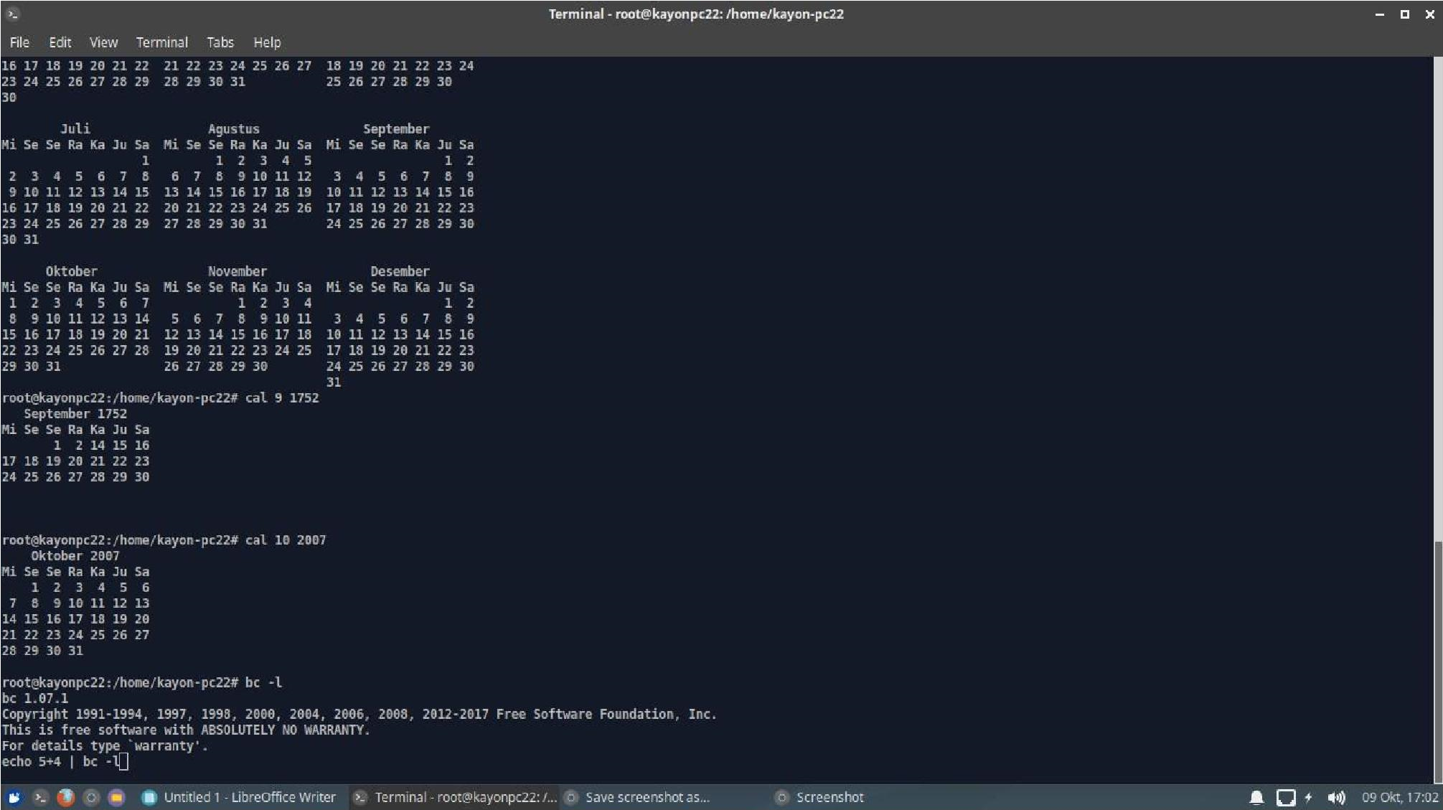

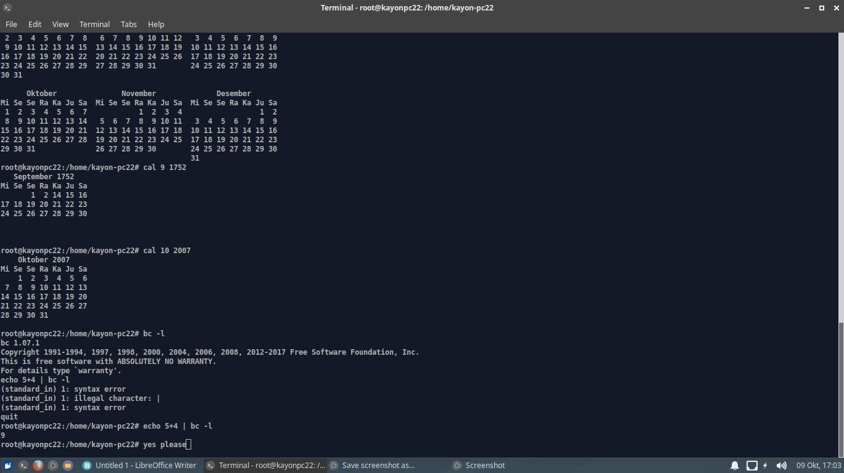

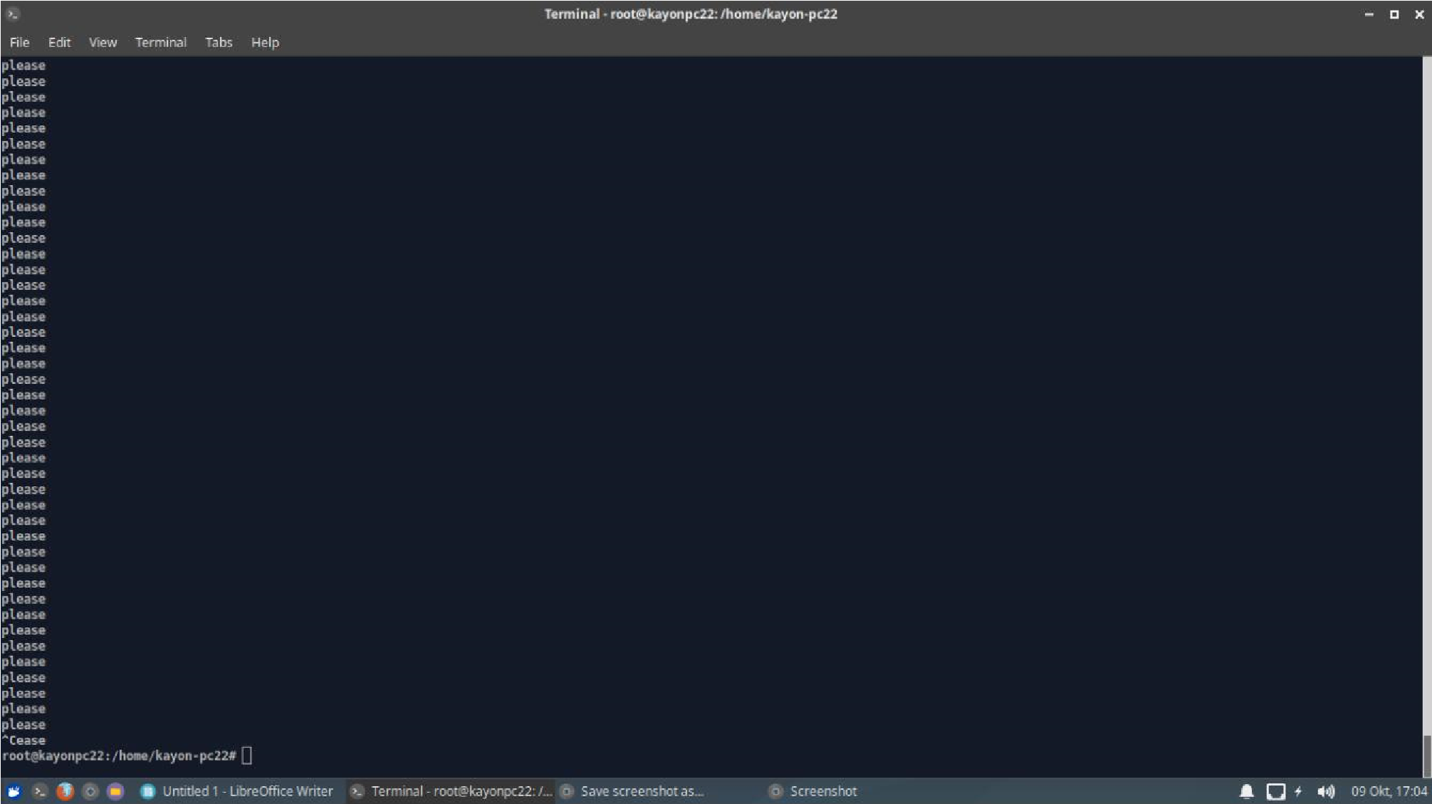

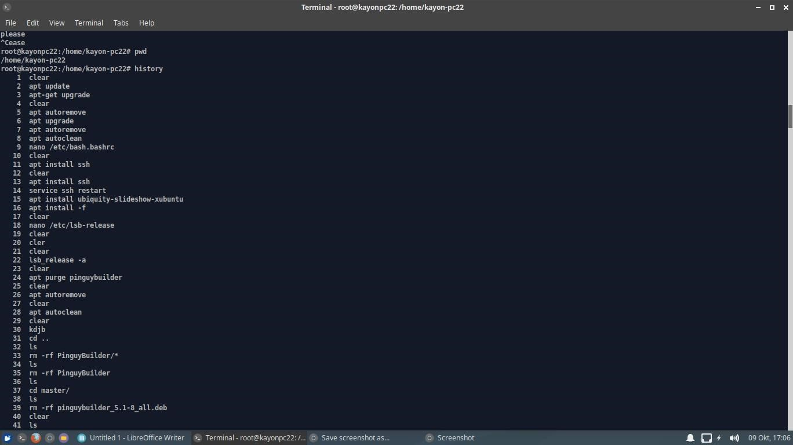

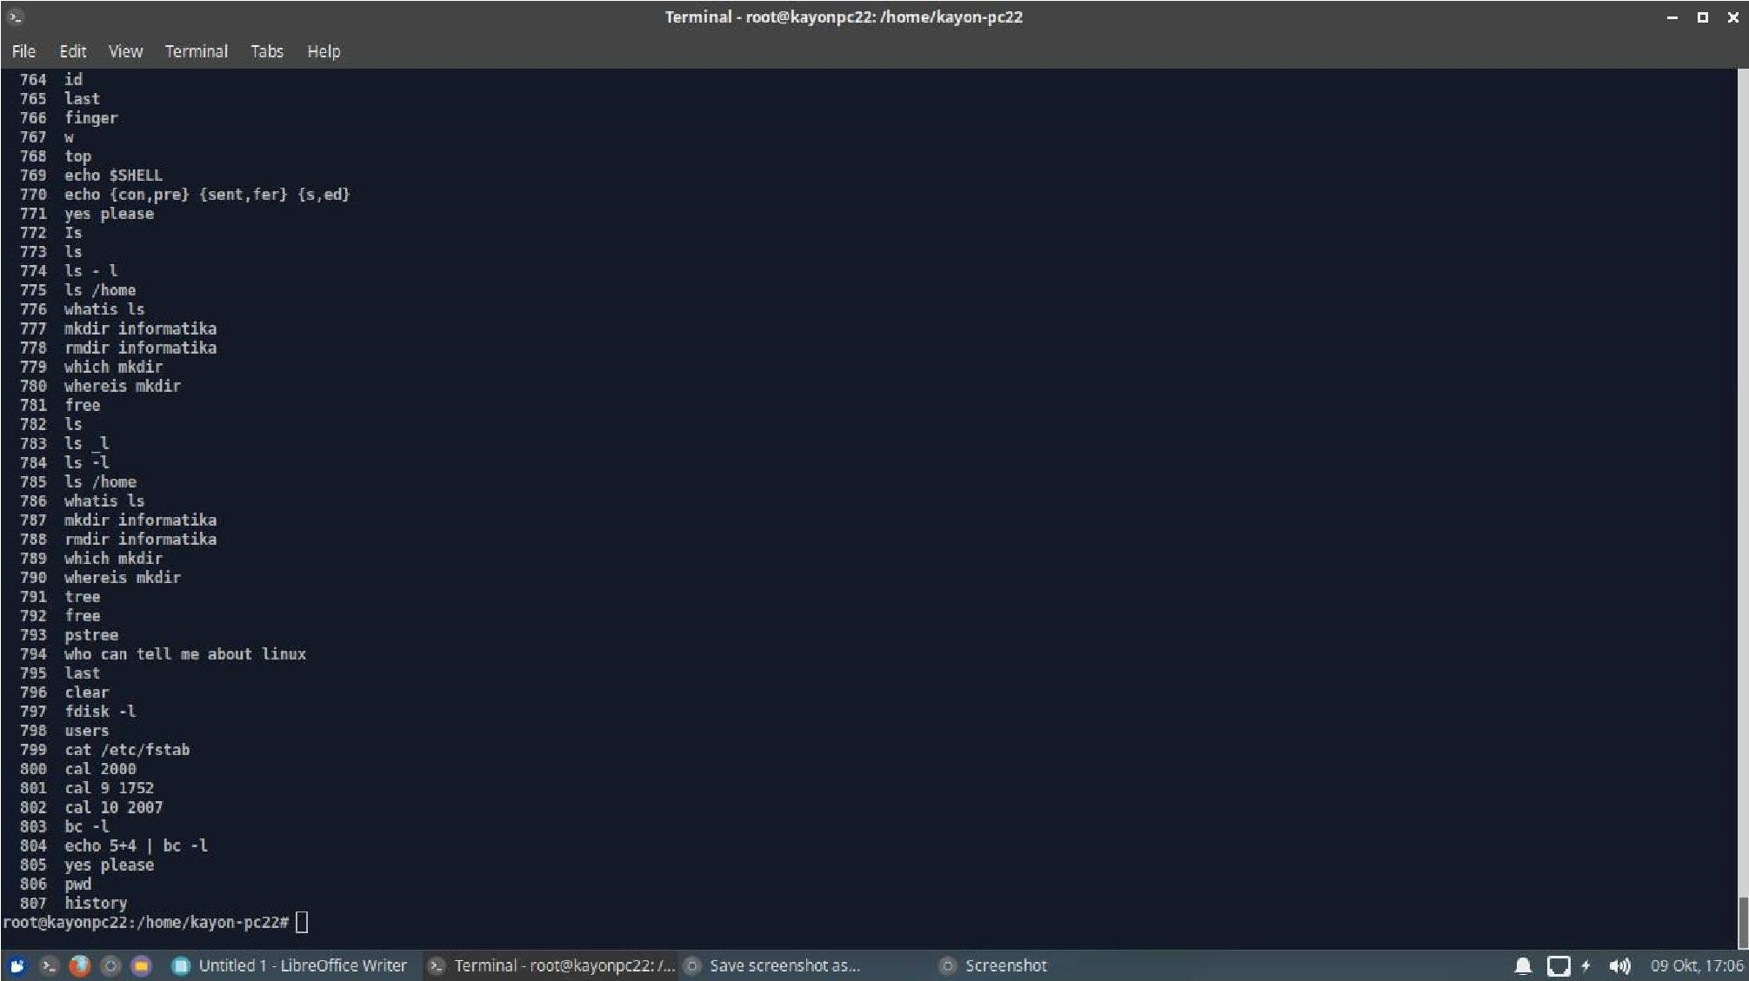

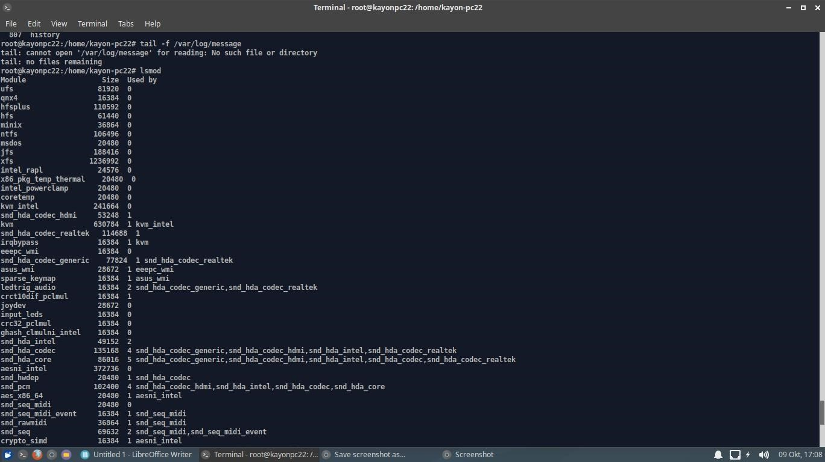

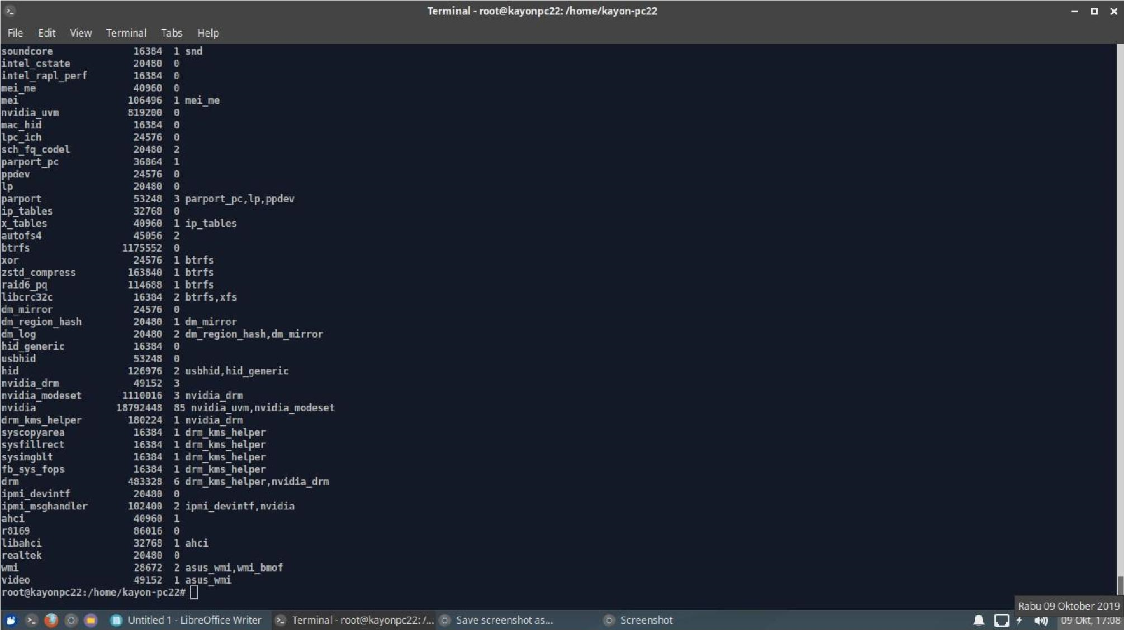

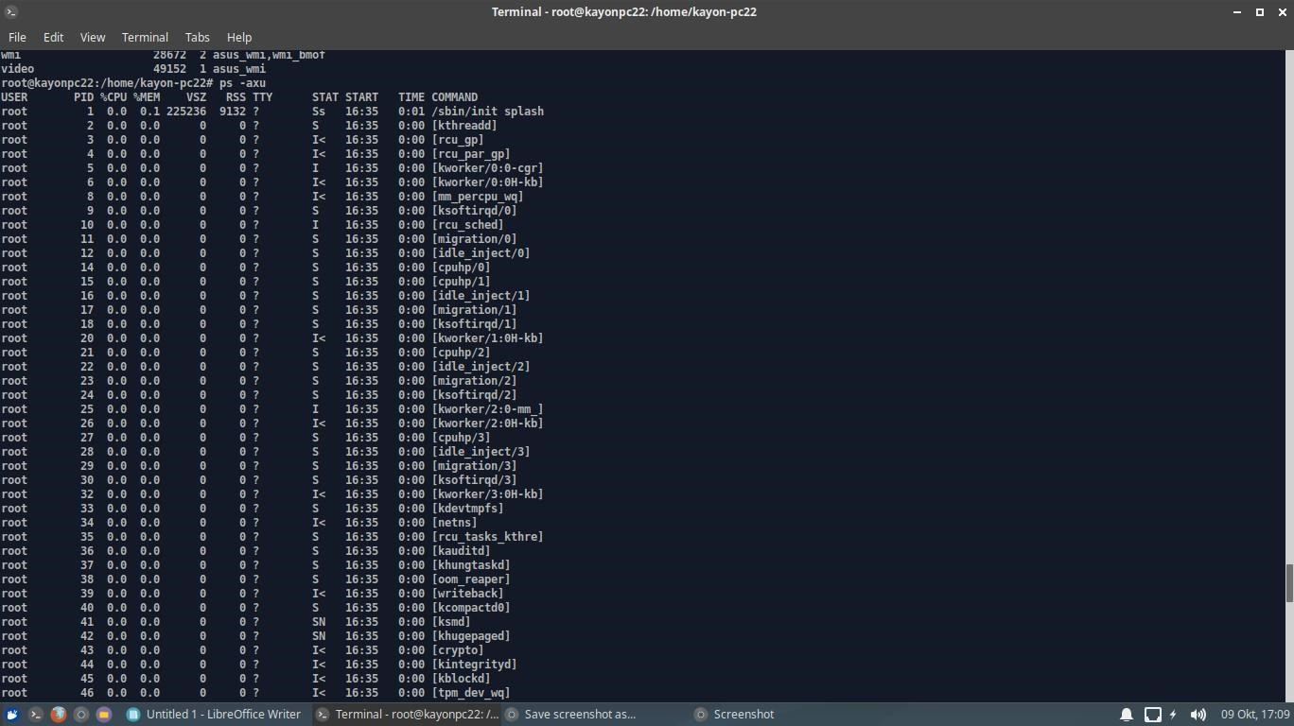

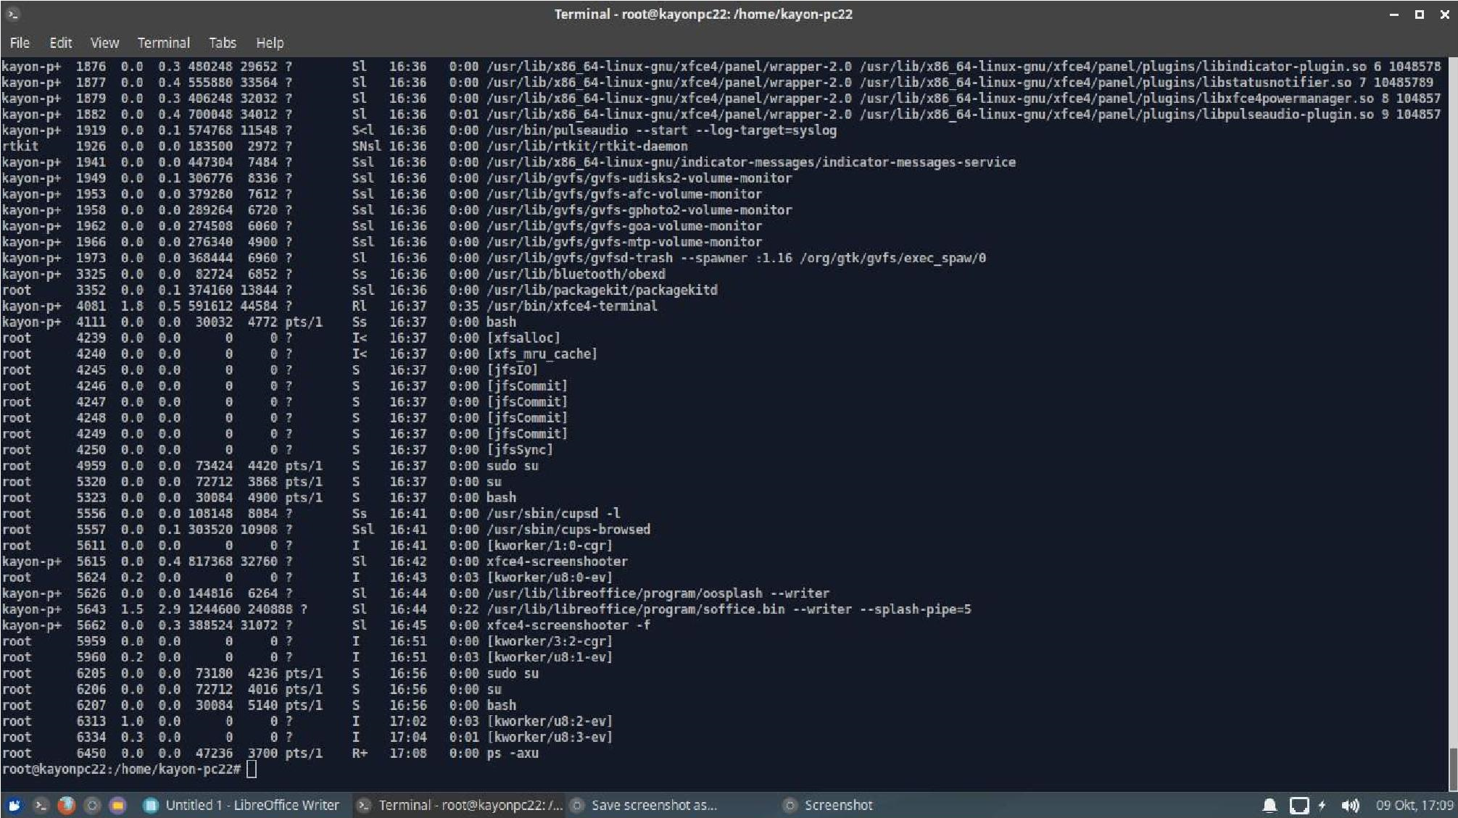

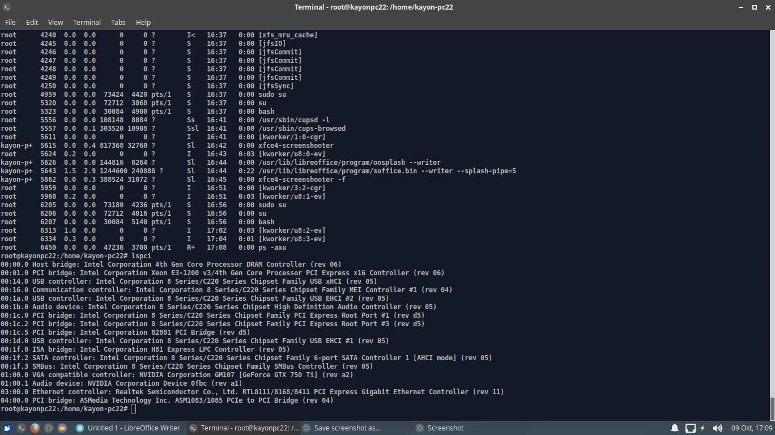

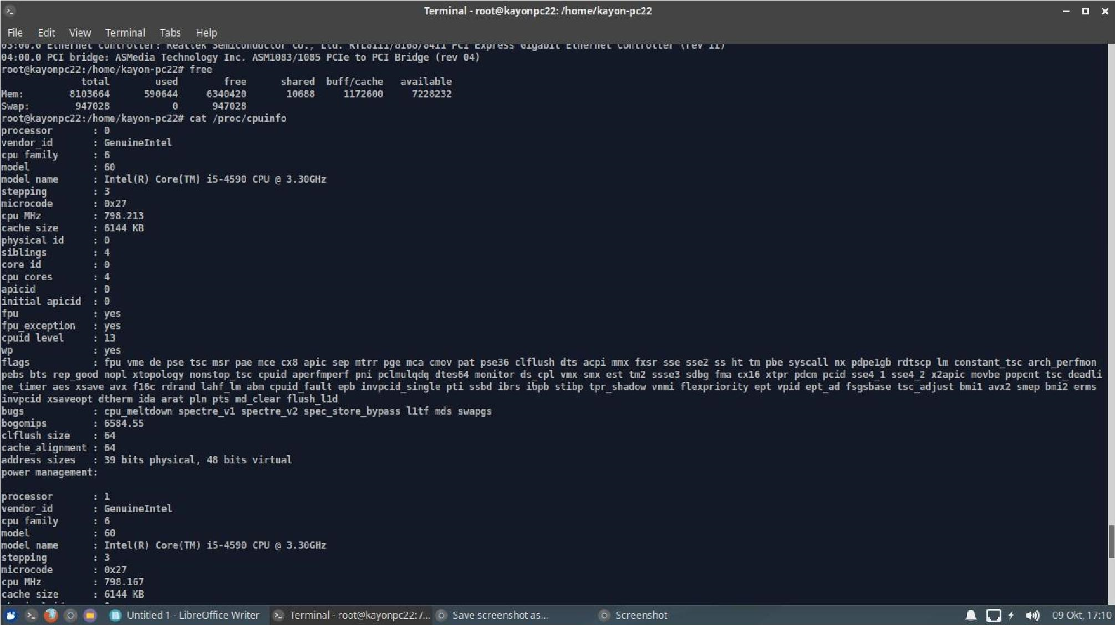

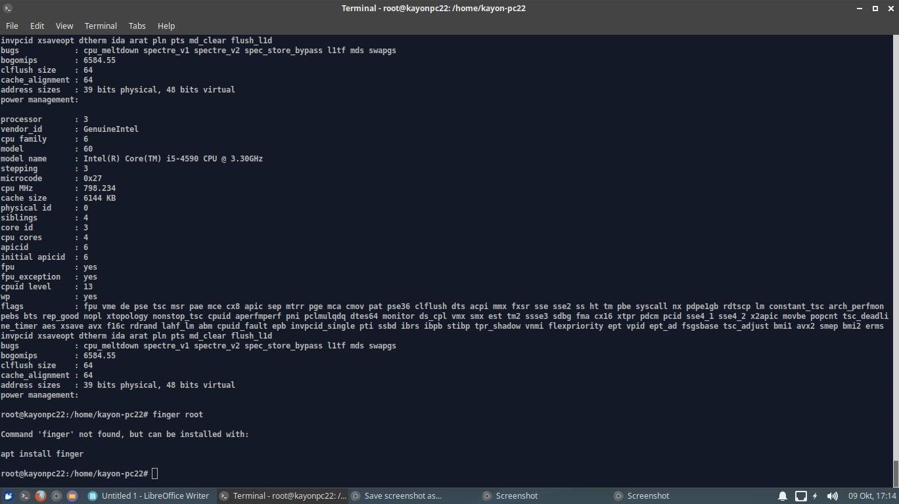

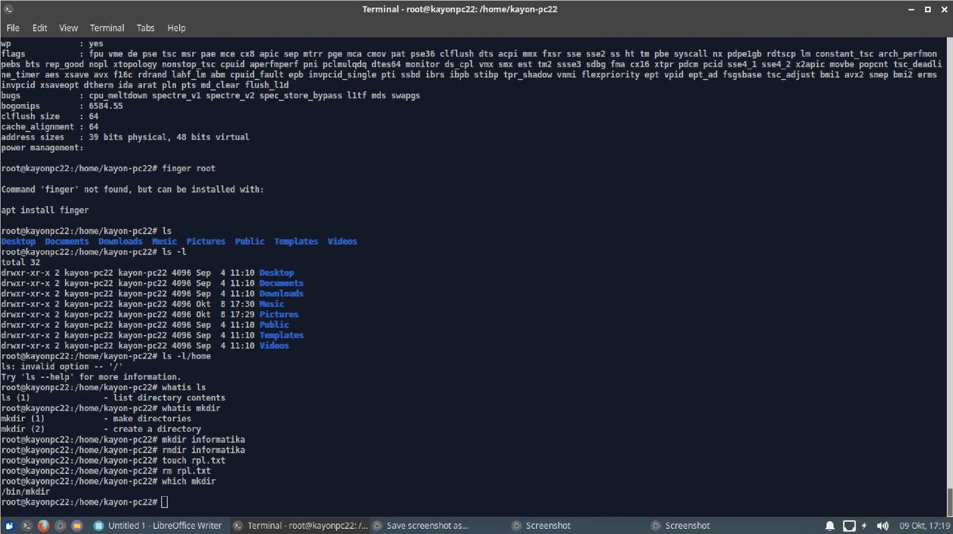

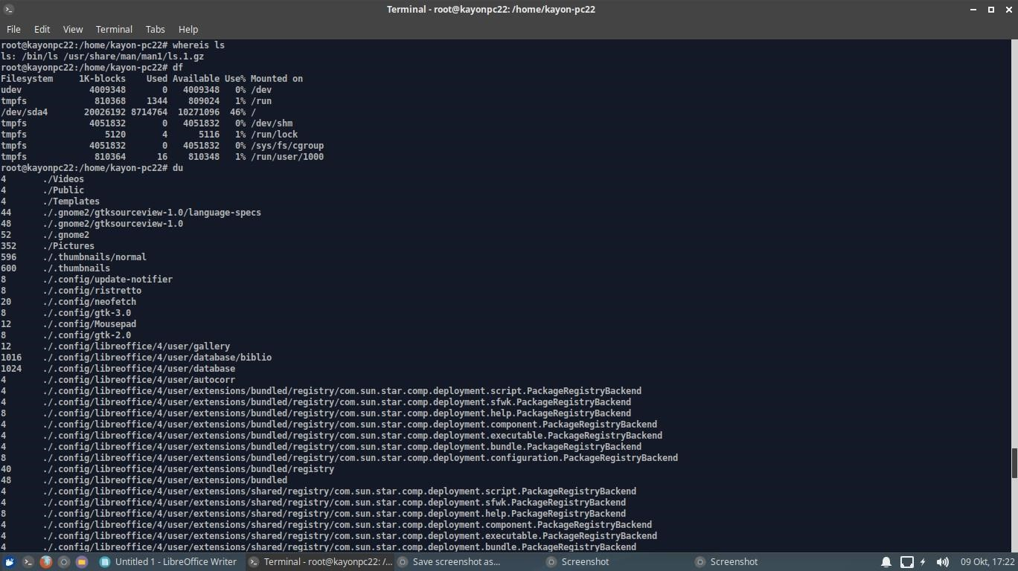

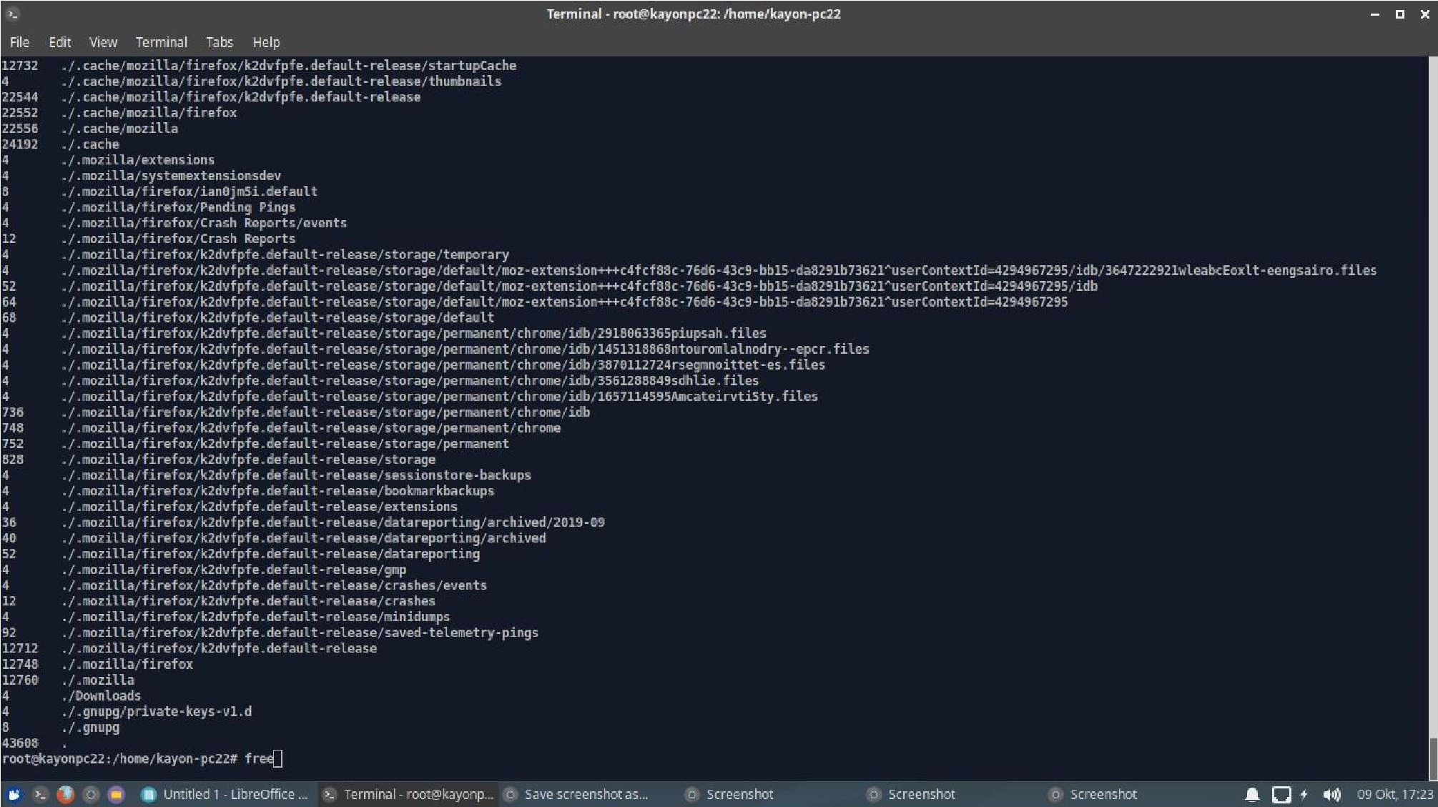

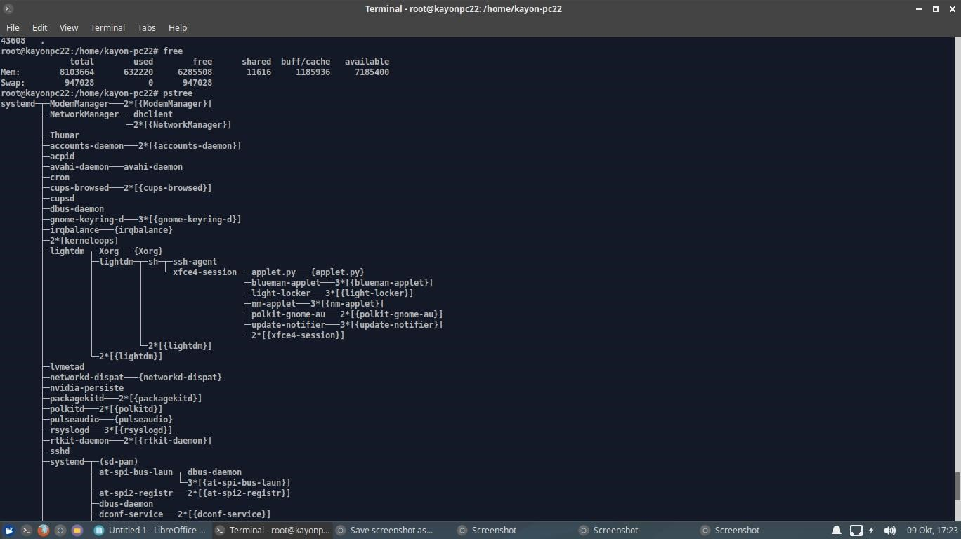

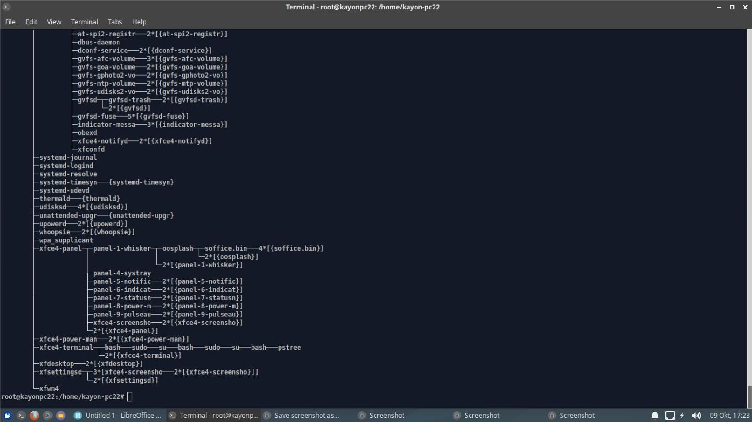

**TABEL KETERANGAN**

|  |  |  |
| --- | --- | --- |
| NO | DAFTAR PERINTAH | KETERANGAN |
| 1. | echo halo dunia | Menampilan pesan “halo dunia” |
| 2. | date | Menampilkan keterangan waktu pada saat pemrosesan |
| 3. | hostname | Menampilkan nama sistem operasi yang terletak pada pc |
| 4. | arch | Menampilkan jenis arsitektur dari sebuah mesin |
| 5. | uname –a | Menampilkan informasi sistem informasi |
| 6. | dmesg | more | Menampilkan pesan-pesan pada waktu proses boot dengan menampilkan perlayar |
| 7. | uptime | Mengetahui informasi tentang lama sistem berjalan setelah terkahir reboot atau mati |
| 8. | whoami | Menanyakan siapa yang sekarang sedang bekerja |
| 9. | who | Menampilkan siapa saja yang login/masuk |
| 10 | id | Menampilkna identitas users |
| 11. | last | Menampilkna daftar login terakhir yang ada pada sistem dengan melakukan pengambilan data dari  file/var/log/wtmp |
| 12. | finger | Melihat informasi finger |
| 13. |  | Untuk mengetahui siapa yang sedang aktif |
| 14. | top | Melihat semua proses yang sedang berjalan, diurutkan dari proses yang paling besar |
| 15. | echo $SHELL | Bin/bash |
| 16. | echo {con, pre} {sent, fer} {s, ed} | Menyusun kata-kata |
| 17. | man ls | Menampilkam informasi tentang ls |

|  |  |  |
| --- | --- | --- |
| 18. | man who | Menampilkan informasi tentang who |
| 19. | who can tell me about linux | Gagal (karena tidak bisa) |
| 20. | last | Menampilkna daftar login terakhir yang ada pada sistem dengan melakukan pengambilan data dari  file/var/log/wtmp |
| 21. | clear | Perintah menghapus semua data pada layar |
| 22. | fdisk –l | Menampilkan list partisi pada perangkat |
| 23. | users | Menampilkan daftar user yang sedang aktif pada sebuah perangkat |
| 24. | cat /etc /fstab | Melihat file sistem yang telah disetup |
| 25. | cal 2000 | Menampilkan kalender pada tahun 2000 |
| 26. | cal 9 1975 | Menampilkan kalender pada bulan September tahun 1975 |
| 27. | cal 10 2007 | Menampilkan kalender pada bulan oktober tahun 2007 |
| 28. | bc –l | Menampilkan versi bc (bahasa kalkulator) |
| 29. | echo 5+4 | bc –l | Menampilkan hasil penjumlahan (9) |
| 30. | yes please | Mencetak string “Please” sampai interrupt |
| 31. | pwd | Digunakan untuk memperlihatkan didirektori mana posisi kita berada sekarang |
| 32. | history | Menampilkan riwayat perintah yang digunakan |
| 33. | tail –f /var/log/message | Tidak bisa menampilkan pesan |
| 34. | lsmod | Menampilkan module/drive yang diload ke kernel |
| 35. | ps –axu | Melihat seluruh proses yang dijalankan, walaupun tanpa terminal control, juga ditampilkan nama dari user untuk setiap proses |
| 36. | lspci | Melihat spesifikasi hardware dari computer yang sedang digunakan |
| 37. | free | Melihat informasi pengguna memory |
| 38. | cat /proc/cpuinfo | Melihat pada/proc directory yang bukan merupakan file nyata |
| 39. | finger root | Melihat informasi finger root |
| 40. | reboot | Menghidupkan ulang atau melakukan restart sistem sebuah computer yang sedang hidup atau sedang berjalan |
| 41 | halt | Perintah yang hanya bisa dijalankan oleh super user atau anda harus login sebagai root. Perintah ini untuk memberikan kernel supaya mematikan sistem atau shutdown |
|  |  |  |
| 1. | ls | Menampilan isi dari suatu direktori |
| 2. | ls –l | Perintah untuk melihat dengan daftar list dari suatu direktori |
| 3. | ls –l/home | Menampilkan semua file lengkap yang ada di home |
| 4. | what is ls | Manampilkna manual atau deskripsi dari perintah ls |
| 5. | whatis mkdir | Manampilkan manual atau deskripsi dari perintah mkdir |
| 6. | mkdir informatika | Untuk membuat sebuah direktori informatika |
| 7. | rmdir informatika | Untuk menghapus direktori informatika |
| 8. | touch rpl txt | Membuat file rpl txt |
| 9. | rm rpl txt | Menghapus file rpl txt |
| 10. | which mkdir | Mengehtahui letak file perintah |
| 11. | whreis ls | Menunjukkan lokasi file ls |

|  |  |  |
| --- | --- | --- |
| 12. | df | Untuk melihat report sisa ruang disk space pada linux system |
| 13. | dv | Untuk melihat summary ukuran pemakaian volume untuk setiap folder atau file yang ada dalam sistem |
| 14. | free | Unutk manampilkan informasi pengguna memori(RAM dan swap) |
| 15. | pstree | Menampilkan semua proses pada sistem dalam bentuk hirarki/parent |